Роспотребнадзор напоминает: «Незамерзайка» должна быть безопасной для водителя и пассажиров

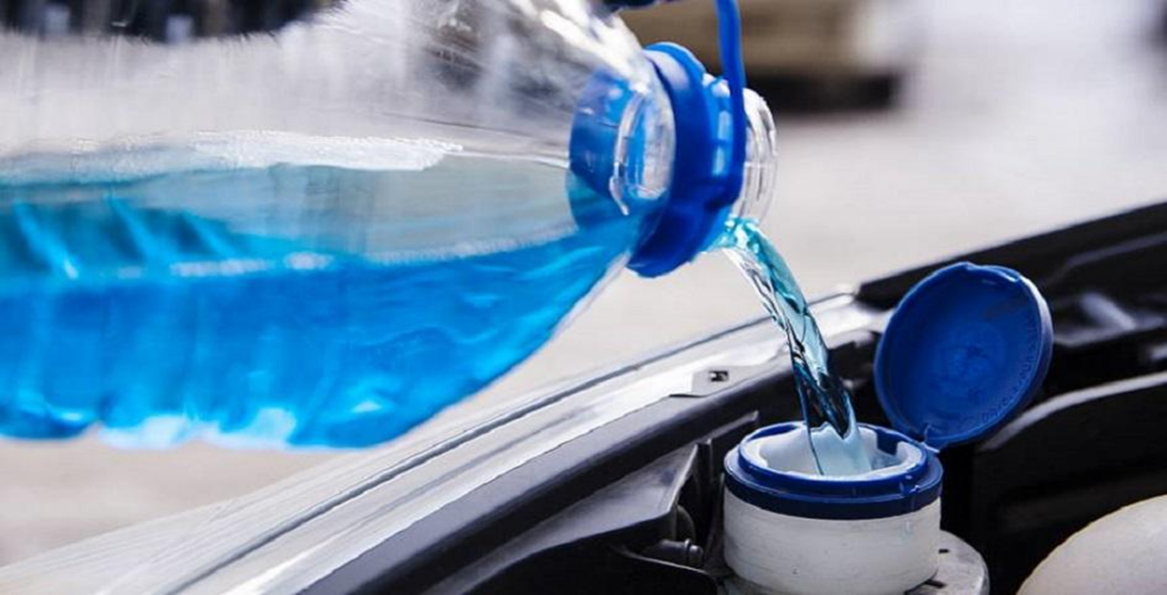
С приходом холодов миллионы автолюбителей по всей стране запасаются стеклоомывающими жидкостями. В связи с этим Нурлатский территориальный отдел Управления Роспотребнадзора по Республике Татарстан напоминает автовладельцам важность внимательного выбора стеклоомывающей жидкости – или «незамерзайки». «Незамерзайка» должна быть абсолютно безопасной как для водителя, так и для пассажиров.
Зимние стеклоомывающие жидкости производят из растворов спиртов с водой с добавлением моющих средств, то есть поверхностно-активных веществ (ПАВ), ароматизаторов и красителей.
В современных стеклоомывающих жидкостях используют изопропиловый спирт, пропиленгликоли, этиленгликоли. Изопропиловый спирт разрешен к использованию при производстве стеклоомывающих жидкостей. Он имеет неприятный, резкий запах, напоминающий ацетон, который трудно перебить даже концентрированными отдушками, однако этот спирт не токсичен для человека.
Стеклоомывающие жидкости на спиртовой основе содержат непищевые спирты и непригодны для пищевых целей.
Нелегальные производители могут использовать в стеклоочистителях и метиловый спирт. Метиловый спирт (метанол) – очень опасное токсическое вещество, по органолептическим свойствам практически не отличается от этилового спирта и, в случае использования в быту, может оказать негативное воздействие на здоровье человека и привести к летальному исходу. Это сильный кумулятивный яд, обладающий направленным действием на нервную и сосудистую системы, зрительные нервы, сетчатку глаз.
Метиловый спирт может вызвать острые отравления со смертельным исходом при ингаляции, абсорбции через неповрежденную кожу, заглатывании, раздражает слизистые оболочки верхних дыхательных путей, и глаз. Повторное длительное воздействие метанола вызывает головокружение, боли в области сердца и печени, приводит к неврастении, вегетососудистой дистонии, ухудшению зрения, заболеваниям органов желудочно-кишечного тракта, верхних дыхательных путей, дерматитам. При приеме внутрь смертельная доза метанола для человека равна 30 граммам, но тяжелое отравление, сопровождающееся слепотой, может быть вызвано и 5-10 граммами вещества.
При покупке стеклоомывающей жидкости следует обратить внимание на запах средства, а также внимательно ознакомиться с маркировкой товара. Добросовестные производители указывают логотип компании и все надписи печатают легкочитаемым шрифтом. Также на этикетках качественной продукции потребитель сможет прочитать инструкцию по применению стеклоомывающей жидкости, дату производства и срок хранения, подробный состав, все предосторожности во время использования и обратный адрес производителя. В случае необходимости потребители имеют право ознакомиться с сертификатом соответствия, который в обязательном порядке должен находиться в месте осуществления торговли.
Кроме того, на незамерзающую жидкость должно быть оформлено свидетельство о государственной регистрации, копия которого должна храниться у продавца, а также предоставляться производителем с партией отпускаемой продукции.
Если вы столкнулись с некачественной или подозрительной стеклоомывающей жидкостью, не выбрасывайте упаковку и чек. Обязательно зафиксируйте место покупки и незамедлительно обратитесь с заявлением в органы Роспотребнадзора. Ваше обращение поможет выявить нелегальных производителей и предотвратить распространение опасной продукции.

